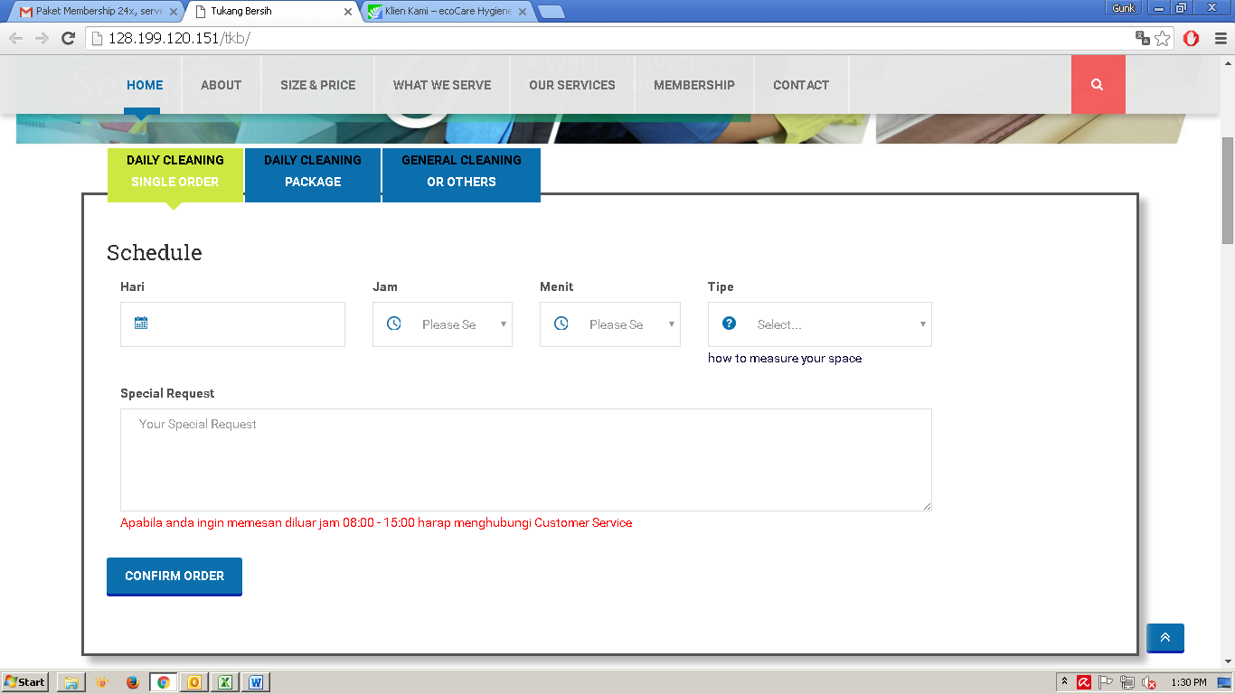

🡨Termasuk untuk yang DC package dan GC

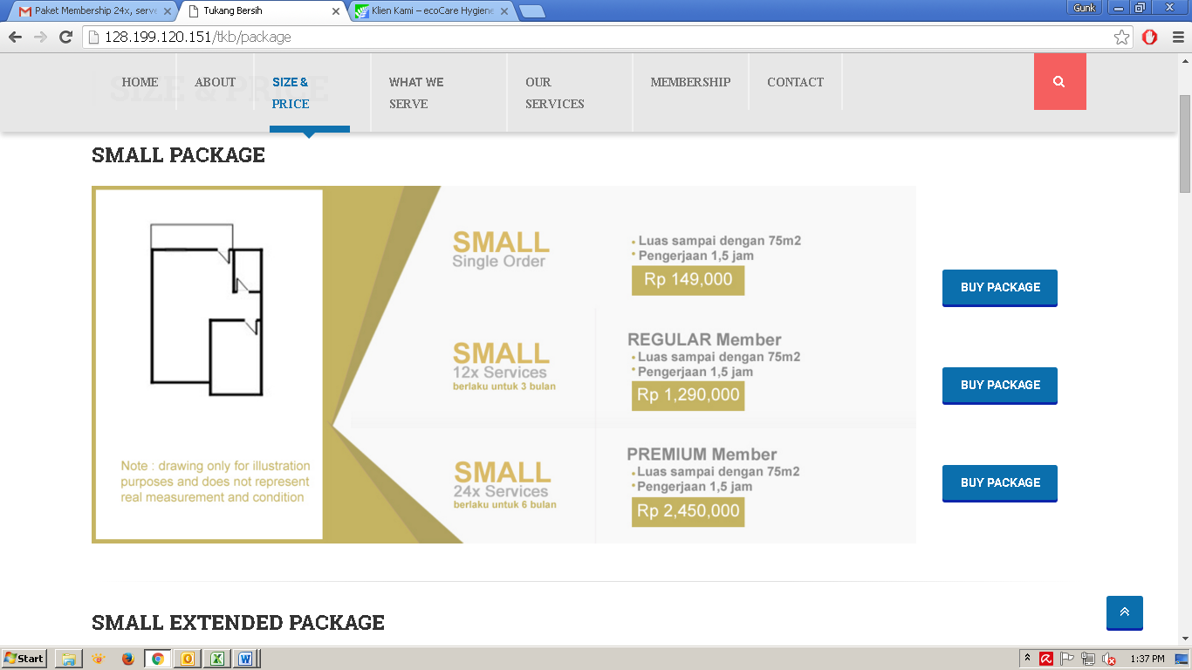

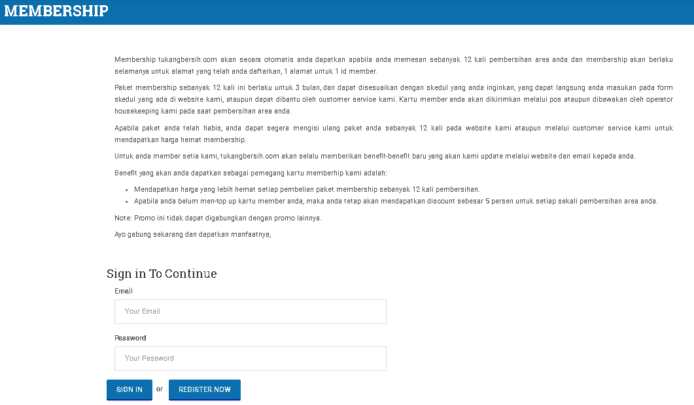

Mohon untuk di front end yang link ke formulir pemesanan, termasuk yang untuk daily cleaning paket “Sign In dan Register”button nya di redirect ke halaman “Available Soon” dengan kata2 sbb:

**AVAILABLE SOON!!**

**Terima Kasih atas minat Anda pada layanan booking online** [**www.tukangbersih.com**](http://www.tukangbersih.com)

**Untuk saat ini, fitur booking online kami sedang menjalani proses testing supaya kami bisa memberikan layanan yang lebih sempurna untuk Anda**

**Mohon periksa kembali nanti**

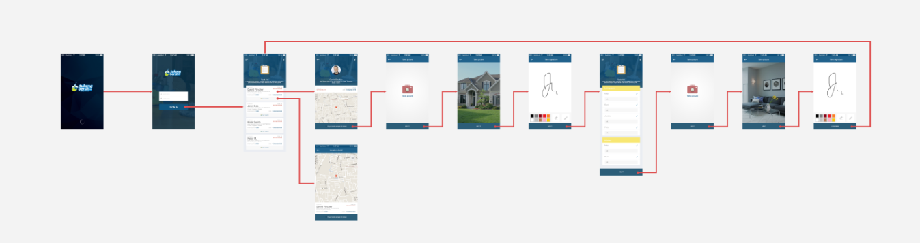

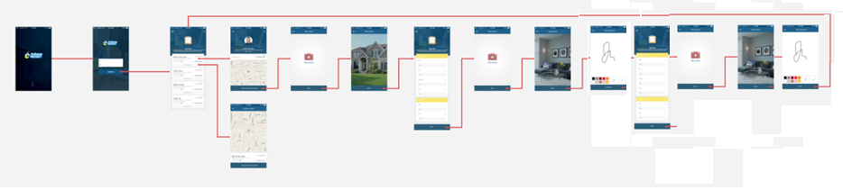

8. Customer Sign

9. Finish Checklist

10. Take Photo “After Cleaning”

11. Customer Sign

12. Back to Task List Page

**Note: Gambar photo dan bukti tanda tangan untuk link ke backend dan bisa di set expiry datenya. Eg. Expiry date 7 hari = setelah 7 hari, gambar2 yang masuk ke backend auto delete**

**Untuk Step 7 dan 10 mohon dibuat supaya bisa di skip langkah ini ke step selanjutnya tanpa memotret photo karena kita antisipasi jika ada klien yang tidak mau di photo dalam rumahnya (privacy issue)**

**Flow of Order**

1. Splash Screen
2. Log In Page
3. Task List Page
4. Task Detail + Location Page
5. Take Photo of the outside of service area
6. Starting Checklist
7. Take Photo “Before Cleaning”